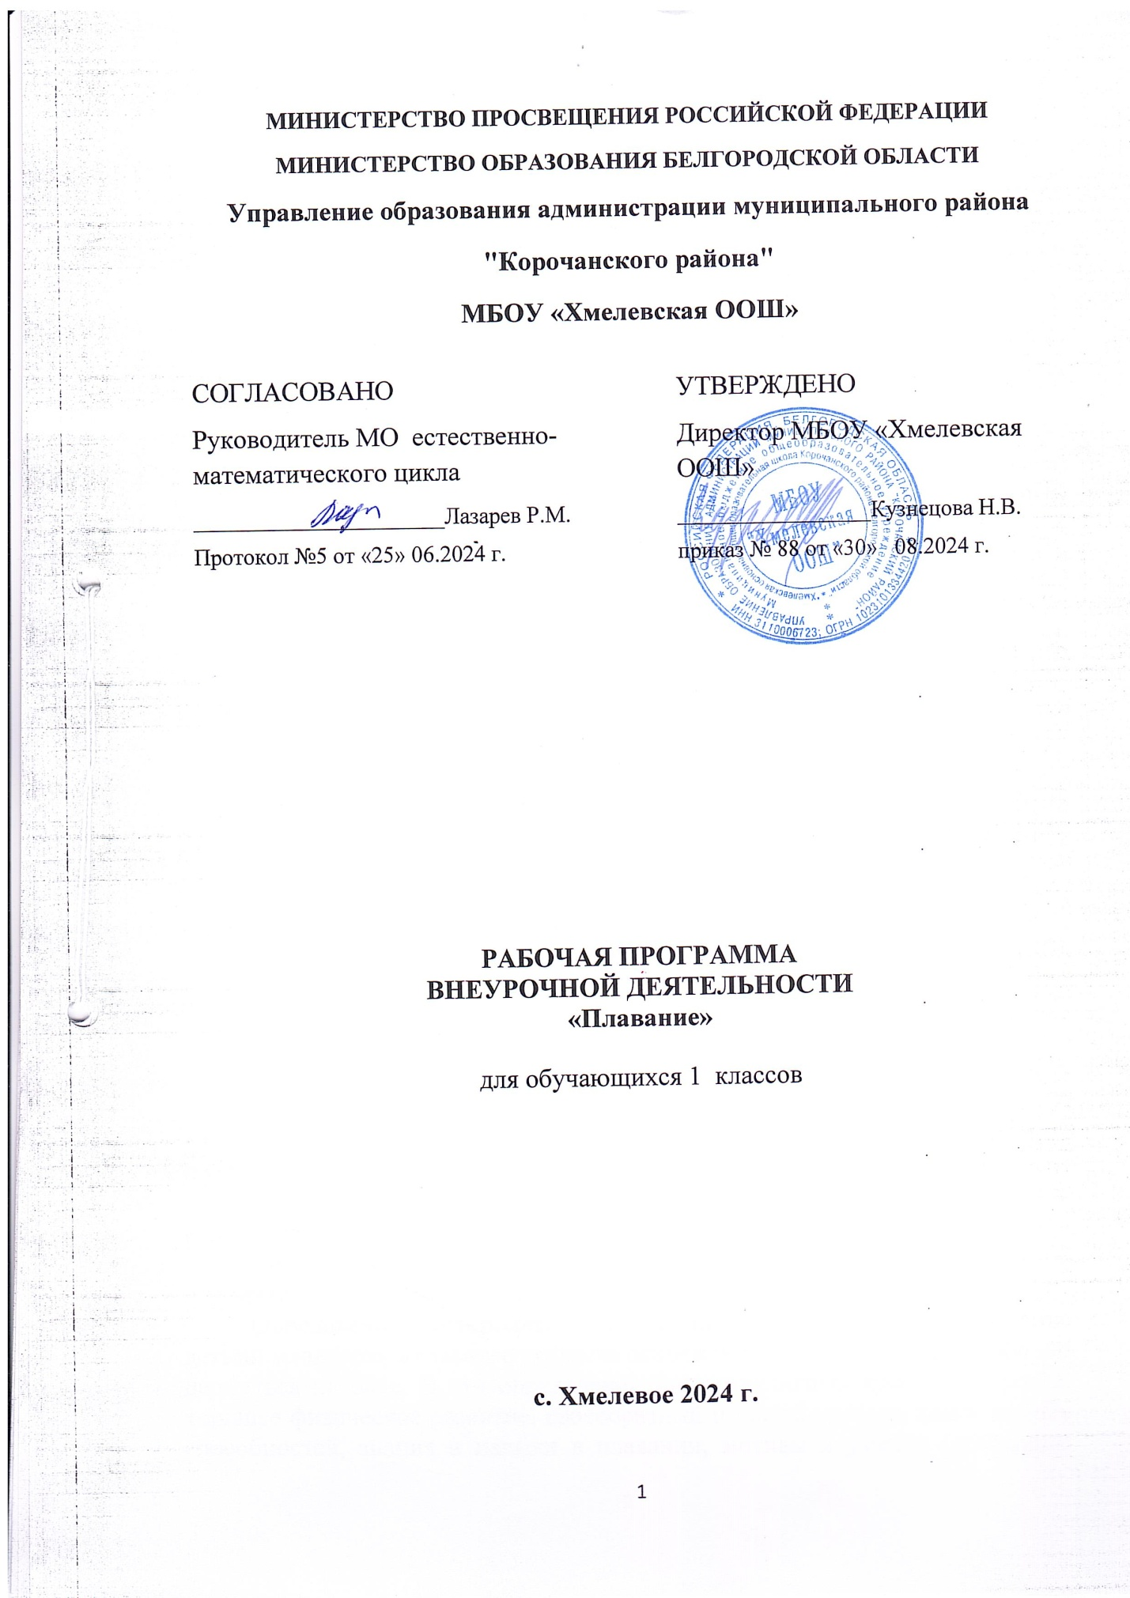

**Пояснительная записка**

Рабочая программа по курсу внеурочной деятельности «Плавание» разработана в соответствии с Законом Российской Федерации от 29.12.2012 г. №273-ФЗ «Об образовании в Российской Федерации», Федеральным государственным образовательным стандартом начального общего образования, основной образовательной программой начального общего образования МБОУ «Хмелевская ООШ», обеспечена УМК для 1 – 4 кл., авторов В.И. Ляха, А. А, Зданевича.

Цели и задачи ступени основного общего образования по учебному предмету «Плавание»

Главной целью данной программы является формирование личности, готовой к активной творческой самореализации в пространстве общечеловеческой культуры.

Специфической целью программы является подготовка ребенка к здоровому образу жизни и поиск индивидуального пути самосовершенствования.

Образовательный процесс курса, в соответствии с требованиями ФГОС, направлен на решение следующих задач:

Формирование всесторонней развитой личности, посредством приобщения детей к здоровому образу жизни. развитие у учащихся двигательной активности для нормального физического развития; приобретения детьми теоретических знаний о роли физических упражнений и воспитание у детей стремления к высоким спортивным достижениям; приобретение учащимися жизненно важных навыков для выживания в

экстремальных ситуациях; формирование умения использовать эти навыки.

владение умением проплыть 25м, соблюдая правильную координацию рук, ног в сочетании с дыханием, а также умение прыгать и погружаться в глубокую воду.

Закрепление и совершенствование достигнутого в приобщение к водной среде.

Закрепление и совершенствование двигательного стереотипа безопорных скольжений.

Воспитание потребности и умения самостоятельно заниматься плаванием, применять их в целях отдыха; укрепления здоровья, самостоятельного сознательного обеспечения безопасности на открытых водоемах;

Содействие воспитанию нравственных и волевых качеств, развитию психических процессов и свойств личности.

Определение всестороннего развития личности предполагает овладение детьми младшего школьного возраста основами плавания и умения свободно держаться на воде. В это определение можно включить крепкое здоровье, хорошее физическое развитие, своеобразный и новый уровень двигательных способностей, знания и навыки в плавании, мотивы и умения (освоенные способы плавания) вести физкультурно-оздоровительную и спортивную деятельность, предпосылки для самостоятельных занятий, а так же прикладную значимость в плавание на открытых водоемах в периоды летнего отдыха.

Реализация данной программы будет способствовать развитию навыков плавательной подготовки детей, знаниям и умениям в области личной гигиены и закаливания, безопасном поведении их на открытых водоёмах, а также общему укреплению здоровья детей и формированию сознательного стремления к занятиям спортом и физической культурой.

Материал курса представлен в программе следующими содержательными линиями:

Кроль на груди.

Кроль на спине.

Брасс.

Баттерфляй.

Принципы, лежащие в основе построения программы:

личностно-ориентированные: Российская гражданская идентичность, Осознанное уважительное и доброжелательное отношение к истории, культуре, религии, традициям, умениям использовать ценности физической культуры, положительном отношении к занятиям двигательной (физкультурной) деятельностью, накоплении необходимых знаний, а также в умении использовать ценности физической культуры для удовлетворения индивидуальных интересов и потребностей, достижения личностно значимых результатов в физическом совершенстве.

культурно-ориентированные: знать об индивидуальных особенностях физического развития и физической подготовленности в соответствии их возрастно-половым нормативам, способность управлять своими эмоциями, владеть культурой общения и взаимодействия в процессе занятий физическими упражнениями, во время игр и соревнований;

деятельностно-ориентированные: деятельности, перехода от совместной учебно-познавательной деятельности к самостоятельной деятельности ученика, смыслового отношения к миру, адаптивности, умение планировать режим дня, обеспечивать оптимальное сочетание умственных, физических нагрузок и отдыха;

Методы реализации программы: практический, объяснительно- иллюстративный, частично - поисковый, наблюдение, информативный.

Способы и средства: технические средства, модели и таблицы; рисунки, дидактический материал.

Формы организации урока: фронтальный, групповой, в парах, индивидуальный.

В программе предусмотрена многоуровневая система контроля знаний:

самоконтроль

взаимоконтроль итоговый, включающий сдачу контрольных нормативов

Итоговый контроль - цель: проверить уровень достижения предметных и метапредметных результатов обучающихся по пройденному в текущем учебном году программному материалу, отследить уровень усвоения обучающимися учебного материала на базовом и повышенных уровнях.

**Планируемые результаты освоения учебного предмета.**

**1 класс.**

Универсальными компетенциями учащихся на этапе начального общего образования по физической культуре являются:

– умения организовывать собственную деятельность, выбирать и использовать средства для достижения её цели;

– умения активно включаться в коллективную деятельность, взаимодействовать со сверстниками в достижении общих целей;

Личностными результатами освоения учащимися содержания программы по физической культуре являются следующие умения:

– активно включаться в общение и взаимодействие со сверстника- ми на принципах уважения и доброжелательности, взаимопомощи и сопереживания;

– проявлять дисциплинированность, трудолюбие и упорство в достижении поставленных целей;

– оказывать бескорыстную помощь своим сверстникам, находить с ними общий язык и общие интересы.

Мета предметными результатами освоения учащимися содержания программы по физической культуре являются следующие умения:

– характеризовать явления (действия и поступки), давать им объективную оценку на основе освоенных знаний и имеющегося опыта;

– обеспечивать защиту и сохранность природы во время активного отдыха и занятий физической культурой;

– видеть красоту движений, выделять и обосновывать эстетические признаки в движениях и передвижениях человека;

Предметными результатами освоения учащимися содержания программы по физической культуре являются следующие умения:

– планировать занятия физическими упражнениями в режиме дня, организовывать отдых и досуг с использованием средств физической культуры;

– представлять физическую культуру как средство укрепления здоровья, физического развития и физической подготовки человека;

– бережно обращаться с инвентарём и оборудованием, соблюдать требования техники безопасности к местам проведения;

– в доступной форме объяснять правила (технику) выполнения двигательных действий, анализировать и находить ошибки, эффективно их исправлять;

**Требования к уровню подготовки учащихся:**

В результате изучения курса

Должны знать:

Правила техники безопасности и поведения в экстремальной ситуации;

Правила личной гигиены;

Влияние плавания на организм занимающихся;

Спортивные способы плавания;

Средства спасения на воде;

Технику выполнения плавательных движений в способах кроль на спине;

Технику выполнения плавательных движений в способах кроль на груди;

Технику выполнения плавательных движений в способе брасс.

Должны уметь:

Выполнять упражнения лежа на груди и на спине;

Выполнять упражнения на скольжение;

Проплыть 25м способом кроль на спине;

Проплыть 25м способом кроль на груди;

Проплыть 25м способом брасс;

Проплыть 50м без учета времени любым способом.

Контрольные упражнения и нормативы:

проплыть 25 м способом кроль на спине;

проплыть 25 м способом кроль на груди;

проплыть 25 м способом брасс;

скольжение на груди (руки вытянуты вперёд) и на спине, (руки у бёдер) с помощью толчка от стены бассейна. Оценка выставляется за технику и дальность скольжения;

Прыжок в воду вниз головой со стартовой тумбочки.

Учащиеся должны быть способны решать следующие жизненно-

практические задачи:

- вести здоровый образ жизни;

- соблюдать правила личной гигиены;

-вести физкультурно-оздоровительную и спортивную деятельность,

- использовать свои навыки и умения на открытых водоемах в периоды летнего отдыха.

Нормативы по освоению навыков и умений.

1 класс

В результате изучения курса

Должны знать:

Названия плавательных упражнений.

Способы плавания и предметы для обучения.

Влияние плавания на состояние здоровья.

Правила гигиены, техники безопасности и поведения в экстремальной ситуации.

Должны уметь:

Входить в воду самостоятельно;

Передвигаться свободно в воде с любым плавательным средством;

Выполнять упражнения на всплывание;

Выполнять упражнения, лежа на груди и на спине.

Контрольные упражнения:

погружение в воду с открытыми глазами и продолжительным выдохом под водой (10-15 погружений в воду);

скольжение на груди (руки вытянуты вперёд) и на спине, (руки у бёдер) с помощью толчка от стены бассейна. Оценка выставляется за технику и дальность скольжения;

соскок в воду вниз ногами с низкого бортика.

Нормативы по освоению навыков и умений.

1 класс.

В 1-х классах форма оценки освоения навыков и умений осуществляется в форме зачета

(зачет или незачет) в основу критерий оценки входят следующие показатели.

-Посещение уроков плавания:

(более 50% посещений занятий)- Выполнение упражнений указанных в программном материале раздела:

упражнения на всплывание и расслабление «звездочка», «поплавок», «медуза»,

выполнение данных упражнений в течение 5 секунд.

-Дыхательные упражнения в воде.

погружение с выдохом в воду, выполнение в полной координации.

-Упражнения в без опорных скольжениях.

выполнение упражнений «Стрелочка па спине», «стрелочка па груди» в полной координации на расстояние не менее 5-10 метров.

Выполнение данных упражнений допускается с поддерживающими поясами и плотиками.

Положительно оцениваются упражнения выполненные детьми в полной координации без ощущений водобоязни в водной среде. Дети, посетившие менее 20% занятий- не оцениваются, если они не выполняют указанных нормативов.

Контрольные упражнения и нормативы (оценивается техника движений):

проплыть 6-8 м облегчённым способом на спине;

проплыть 6-8 м облегчённым способом кроль на груди.

Учащиеся должны быть способны решать следующие жизненно-практические задачи:

- вести здоровый образ жизни;

- соблюдать правила личной гигиены;

-вести физкультурно-оздоровительную и спортивную деятельность,

- использовать свои навыки и умения на открытых водоемах в периоды летнего отдыха.

**III. Содержание учебного предмета.**

1 класс.

Теория. Основы знаний.

1.Значение плавания. Правила поведения и техника безопасности на воде.

Краткие и доступные сведения о влиянии занятий плавания на организм детей, как закаливающего организм фактора, как прикладного вида спорта, двигательные навыки которого необходимы в повседневной жизни, значение воды как естественной силы природы. Данные темы вариативно по желанию преподавателя можно включать в объяснения в течение урока на протяжении всего учебного года.

Так же детям объясняются правила и меры безопасности поведения на открытых водоемах.

2. Гигиена занятий в плавательном бассейне и купания в открытых водоемах.

Основные требования к местам купания в летний период..Принадлежности (купальный костюм, шапочка, тапочки, очки для плавания). Требования медицинского персонала бассейна в отношении внешнего вида и посторонних предметов (украшения, заколки для волос и т.п.). Гигиена приема душевых процедур, принадлежности личной гигиены.

Освоение водной среды.

1. Приобщение к водной среде, упражнения для освоения с водной средой.

Упражнения на суше, «Сухое плавание» (используются как упражнения для вводной части урока в процессе изучения нового плавательного движения) или разминочного варианта.

2. Дыхательные упражнения в воде.

В воде подняться на носки, сделать вдох широко открытым ртом, задержать дыхание (закрыть рот и надуть щеки), погрузиться в воду и медленно выдыхать, сложив губы трубочкой, то же, но с более длительной задержкой дыхания (выдох выполняется во время вставания из воды в воду). Выдохи на воду, в воду, стоя свободно, вдох и выдох без задержки дыхания, наклонившись в воду (голову в воду, только лицо в воду).

3. Безопорные скольжения, упражнения для ознакомления с первыми движениями в плавании.

Спортивный способ «Кроль на спине».

Начинают с изучения движений на суше (сухое плавание).

Выполнение их в воде.

После выполнения упражнений у бортиков дети могут выполнять его без поддержки руками.

Движения руками. На суше. В воде.

Способ плавания «Кроль на груди»

Движения ногами начинаю осваивать также на суше.

Следующий этап движения ногами в воде. Ученики в воде, поворачиваются лицом к бортику, захватывают край руками и принимают горизонтальное положение, разучивают работу ног'.

Упражнения для ознакомления с техникой движения руками.

На суше. Ученики принимают удобное исходное положение в наклоне.

В воде. Из прежнего исходного положения (как на суше), но подбородок на поверхности воды, делают непрерывные движения руками, как при плавании кролем па груди. Затем те же движения, но опустив лицо в воду.

4. Игры на воде. Свободное плавание для самостоятельного закрепления изученного.

Подвижные игры в воде

**IV. Тематическое планирование с указанием количества часов, отводимых на освоение каждой темы.**

1 класс.

|  |  |  |  |
| --- | --- | --- | --- |
| №  п/п | Тема | Количество часов | Дата проведения |
| 1 | Техника безопасности и правила поведения в бассейне | 1 | 02/09 |
| 2 | Правила гигиены учащихся в бассейне. | 1 | 09.09 |
| 3 | Закаливание организма водой. | 1 | 16.09 |
| 4 | Закаливание организма водой. | 1 | 23.09 |
| 5 | Элементарные движения ног в воде. | 1 | 30.09 |
| 6 | Дыхательные упражнения. | 1 | 07.10 |
| 7 | Согласование работы ног и выдохов в воду | 1 | 14.10 |
| 8 | Лежание и всплывание на воде | 1 | 21.10 |
| 9 | Лежание и всплывание на воде | 1 | 11.11 |
| 10 | Скольжение на воде. | 1 | 11.11 |
| 11 | Скольжение на груди и на спине. | 1 | 18.11 |
| 12 | Кроль на груди. | 1 | 25.11 |
| 13 | Техника работы рук | 1 | 02.12 |
| 14 | Техника работы рук и дыхания | 1 | 09.12 |
| 15 | Техника работы рук и дыхания | 1 | 16.12 |
| 16 | Согласование дыхания с работой рук | 1 | 23.12 |
| 17 | Согласование дыхания с работой рук | 1 | 13.01 |
| 18 | Проплывание коротких отрезков. | 1 | 20.01 |
| 19 | Проплывание коротких отрезков. | 1 | 27.01 |
| 20 | Координация движений в кроле на груди. | 1 | 03.02 |
| 21 | Координация движений в кроле на груди. | 1 | 10.02 |
| 22 | Кроль на спине. | 1 | 10.02 |
| 23 | Техника работы ног. | 1 | 03.03 |
| 24 | Техника работы рук | 1 | 03.03 |
| 25 | Согласование движений рук и ног. | 1 | 10.03 |
| 26 | Согласование движений рук и ног. | 1 | 17.03 |
| 27 | Весёлые старты на воде. | 1 | 07.04 |
| 28 | Эстафетное плавание | 1 | 14.04 |
| 29 | Эстафетное плавание | 1 | 21.04 |
| 30 | Эстафета кролем на спине | 1 | 28.04 |
| 31 | Игры и развлечения на воде. | 1 | 05.05 |
| 32 | Игры и развлечения на воде. | 1 | 12.05 |
| 33 | Игры и развлечения на воде. | 1 | 19.05 |

**V. Описание учебно – методического и материально-технического обеспечения образовательной деятельности**

|  |
| --- |
| Основная литература для учителя |
| Стандарт начального общего образования по физической культуре |
| Лях В.И., Зданевич А.А. Комплексная программа физического воспитания учащихся 1–11-х классов. – М.: Просвещение, 2008. |
| Лях В.И. Физическая культура. Учебник для учащихся 1-4 классов начальной школы. Москва «Просвещение» 2010. |
| Рабочая программа по физической культуре |
| Дополнительная литература для учителя |
| Лях В.И. Физическая культура. Методические рекомендации. 1-4 класс. |
| Дополнительная литература для обучающихся |
| Научно-популярная и художественная литература по физической культуре, спорту, олимпийскому движению |
| Технические средства обучения |
| Музыкальный центр |
| Аудиозаписи  Видеозаписи |
| Учебно-практическое оборудование |
| Доска для плавания |
| Мячи резиновые |
| Кегли |
| Обруч пластиковый детский |
| Пояс спасательный |